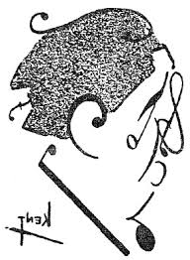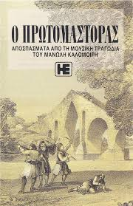

O Μανώλης Καλομοίρης έπαιξε καθοριστικό ρόλο στα μουσικά πράγματα της Ελλάδας του 20ου αιώνα. Ουσιαστικά ήταν ο δημιουργός της Εθνικής Ελληνικής Σχολής. Αυτό είχε ήδη συμβεί στις περισσότερες ευρωπαϊκές χώρες από το 19ο αιώνα.
Τι σημαίνει αυτό; Τα έργα μιας Εθνικής σχολής αντλούν υλικό επεξεργασίας(μελωδίες ρυθμούς χορούς κ.λπ.) από την παράδοσή τους. Οι δικοί μας συνθέτες θα αντλήσουν υλικό
από την παραδοσιακή μουσική (παρ.1 ο Πρωτομάστορας) και από την βυζαντινή μουσική (παρ.2 το finale της συμφωνίας της Λεβεντιάς).
Λεπτομέρειες γι’ αυτά τα έργα θα βρείτε στο δεύτερο έγγραφο.
Θα ήθελα να βρείτε και άλλους συνθέτες της Ελληνικής Εθνικής Σχολής, να ακούσετε έργα τους και μου στέλνετε το link με ένα μήνυμα.
Συμβουλευτείτε το βιβλίο σας αναφέρονται ονόματα όπως και την Μελοδύσεια http://melodisia.mmb.org.gr/GreekMusic/
Εάν κρύβεται πίσω από το έργο μια ενδιαφέρουσα ιστορία θα ήθελα να την μάθω!!!!
Εύχομαι να είστε καλά εσείς και όσοι αγαπάτε !Στείλτε και κανένα μηνυματάκι!!!

